**ALUMNOS.**

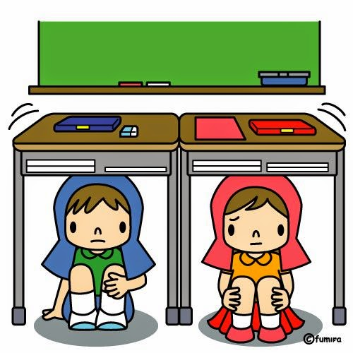**EN LA SALA DE CLASES**:

* La **zona de seguridad** al interior de la sala de clases se encuentra debajo de las mesas de los alumnos en la siguiente posición: **ponga las manos sobre la cabeza y acerque la cabeza a las rodillas.**

**PRIMERA ALARMA** (campana): **DURANTE EL SISMO**

* Se tocará la campana del establecimiento de forma continua sin pausas. Al momento que suene esta alarma, se debe proceder según las instrucciones dadas a continuación.
* De no producirse el toque de la campana o no escuchar la alarma es el profesor que está a cargo del curso quien decidirá según su criterio las normas a seguir, la cual **NUNCA** será abandonar la sala de clases antes del término del sismo.
* Durante el sismo indicar a todos los alumnos que se deben separar de las ventanas y vidrios en general ocupando la zona de seguridad de la sala que se encuentra debajo de su mesa.
* Dar instrucción al alumno que se encuentre más próximo a la puerta con el fin de abrirla completamente cuando el Docente a cargo se lo indique.
* El profesor, debe protegerse debajo de su mesa de trabajo y debe mantener la calma en todo momento, además de recordar que todos sus alumnos están bajo su responsabilidad.
* Una vez terminado el sismo, el profesor si escucha la señal u orden de trasladar al curso hacia la zona de seguridad que está en el mapa de evacuación debe guiarlos con precaución siguiendo las indicaciones previamente acordadas en los simulacros.
* El profesor debe ser la última persona en salir de la sala de clases con el fin de verificar que no se queda ningún alumno al interior de esta, además debe salir solo con su libro de clases.
* Indicar a los alumnos que no deben sacar ningún tipo de material u objeto que pueda significar un daño para él o algún compañero como lápices, cuadernos, mochila u otro.
* El profesor debe indicar el momento exacto cuando los alumnos deben salir de la sala de clases sin correr, en forma silenciosa, sin esperar a otro compañero, y deben formarse por orden de llegada en la zona de seguridad formando una columna de niñas y otra de niños.

**SEGUNDA ALARMA** (campana): **HACIA LA ZONA DE SEGURIDAD**

* Se tocará después de sucedido el sismo o a uno o dos minutos de la primera alarma y es un toque de campana con intervalos de 10 segundos que indica el desalojo de las salas de clases y se debe proceder como lo indicado para tal efecto.
* No camine donde haya vidrios rotos o cables eléctricos, ni toque objetos metálicos en contacto con ellos.
* Prepárese para réplicas, es normal que después de un sismo fuerte se produzcan. Proceda a evacuar hacia la ZONA DE SEGURIDAD.
* Los cursos situados en el segundo piso, deben bajar en orden por las escalas asignadas para tal efecto, evitando correr y/o empujar a los compañeros con el fin de evitar accidentes.
* Cuando los alumnos se ubiquen en la zona de seguridad, el profesor deberá cotejar la lista de asistencia e informar inmediatamente al Director(a) o Coordinador de anomalías detectadas, como por ejemplo la ausencia de algún alumno.
* Permanecer atento a las indicaciones de Dirección para retornar a la sala de clases, mantenerse en la zona de seguridad o dirigir al curso para una evacuación externa.

**Jorge Silva, Encargado de Seguridad**